**低身長の問診**

下記の項目に記載、〇で囲みをお願いします。ご不明な箇所は空欄のまま、もしくは申し出てください

お名前　　　　　　　　　　　　　　　　　（男・女）　生年月日　西暦　　　　年　　　月　　　日

１．どのようなことが現在　気になっていますか

　例）身長が低い　　体重が増えない

２．出生時の状況を教えてください

・出生歴　在胎　　　週　　　日で出生　　　出生体重　　　　　ｇ　　身長　　　　　cm

・分娩状況

頭囲分娩（正常分娩）・骨盤位分娩（さかご）・帝王切開

・新生児の時入院したことがありますか

　　入院治療なし・黄疸で光線療法

　　その他（　　　　　　　　　　　　　　　　　　　　　　　　　　　　　　　　　）

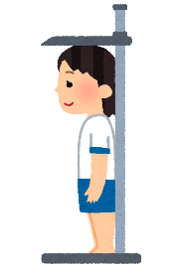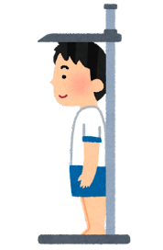

３．家族について

　・父親の身長　　　　cm　　　　　　　 母親の身長 cm

・父親　　　歳（身長が最も伸びた歳）　母親　 歳（初潮の歳）

　・児に兄弟はいますか 　（はい　　いいえ）

４．過去に大きな病気はありましたか、もしくは現在定期受診中の病気がありますか

　ある（　　　　　　　　　　　　　　　　　　　　　　　　　　　　　　　　　　　）

　ない

５．そのた

・いびきをよくかきますか　　　　　　（はい　　いいえ）

・中耳炎を繰り返すことが多いですか　（はい　　いいえ）

６．そのほか気になることがあれば　ご記入ください